M E I N G O T T
G ib mir die
E rfahrung Deiner
L iebe, damit
I ch von dieser Quelle gestärkt und
E rmutigt
B ereit bin, die Höhen und
T iefen des Lebens zu durchschreiten.

V ertrauensvoll und
O hne Angst kann ich dann
N eues wagen,

D urch alle Begrenzungen hindurch
I n dieser Welt
R eich durch Deine Liebe.

(Irene Weinold)

________________________________________________

Abteilung Gemeinde „Exerzitien im Alltag“
Riedgasse 9, 6020 Innsbruck
Tel. 0512/2230/4102  E-Mail: irene.weinoldl@dibk.at  www.dibk.at/exerzitien


Pfarrbrief
Ankündigungs- und Einladungstexte
______________________________________________________________________________

EXERZITIEN IM ALLTAG
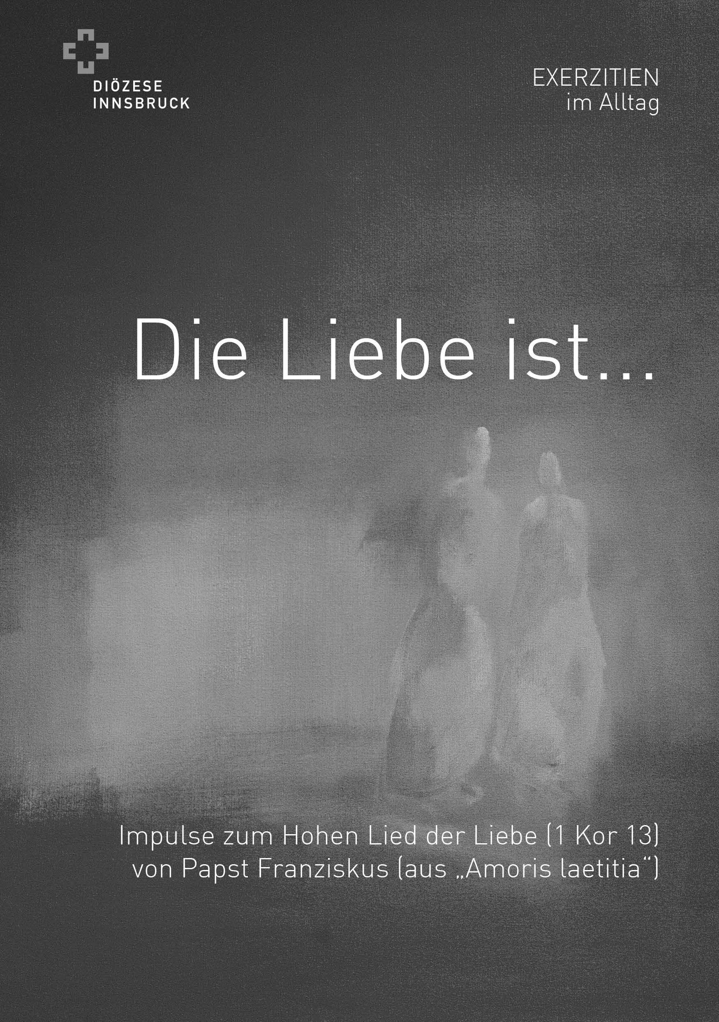
Fastenzeit 2017

Exerzitienmodell 2017
Die Liebe ist …
Impulse zum Hohen Lied der Liebe (1 Kor 13)
von Papst Franziskus (aus „Amoris laetitia“)

Die Liebe ist wie ein Diamant: von Gott geschenkt, kostbar, mit vielen
Facetten. Es lohnt sich, diese näher zu betrachten.

Papst Franziskus beleuchtet diese Facetten (Begriffe) von „Die Liebe ist …“ aus dem Korintherbrief und gibt damit wertvolle Anregungen für unser eigenes Leben.

Die Unterlagen sind mit farbintensiven Bildausschnitten versehen.

Exerzitien im Alltag sind ein geistlicher Weg, um sich darin einzuüben, die Gegenwart Gottes in allen Dingen des alltäglichen Lebens zu suchen und zu finden. So schöpfen Sie Kraft und finden neuen Geschmack am Leben.

Exerzitien im Alltag wollen auch den viel beschäftigten Menschen entgegenkommen und jenen, die berufstätig sind oder der Familie wegen nicht längere Zeit außer Haus sein können.

Zu diesen Exerzitien im Alltag möchten wir auch jenen Christinnen und Christen Mut machen, die mit ihrem derzeitigen Glaubensleben nicht zufrieden sind und Neuansätze suchen.

Sie sind bereit…
- sich über vier Wochen hinweg täglich 20 Minuten Zeit für die Impulse zu nehmen.
- zehn Minuten auf Ihren Tag zurückzuschauen
- sich einmal in der Woche für ca. 2 Stunden mit anderen Teil-nehmerInnen zu treffen, um zur Ruhe zu kommen, sich auszutauschen, sich gegenseitig zu bestärken und gemeinsam zu beten.

Einladung zu den Exerzitien im Alltag
„Die Liebe ist…“
Impulse zum Hohen Lied der Liebe (1 Kor 13)
von Papst Franziskus (aus „Amoris laetitia“)

In unserer Pfarre finden in der Fastenzeit „Exerzitien im Alltag“ statt. In dieser Zeit treffen sich alle TeilnehmerInnen einmal in der Woche zum gemeinsamen Erfahrungsaustausch und zur Einführung in die Übungen der folgenden Woche.

Wann: ___________________________________________

_________________________________________________

Wo: ____________________________________________

Begleitperson/en: __________________________________

_________________________________________________

Kontaktadresse/Anmeldung: __________________________

_________________________________________________

Anmeldung bis: ____________________________________

